麦格纳推出 DHD REX 增程式混动驱动系统，提升纯电续驶里程

- 灵活高效的续航扩展方案
- 模块化、可扩展架构，已在 B 级至 E 级的各车型平台完成验证
- 可直接集成的混动系统设计，专为满足全球汽车制造商需求而打造

加拿大安大略省奥罗拉市，2026年3月24日讯——麦格纳推出了DHD REX增程式专用混动驱动系统，借此进一步扩展其专用混动产品阵容。该系统专为增程式电动车（REEV）打造，旨在带来接近纯电的驾驶体验，包括迅捷的扭矩响应、平顺静谧的运行表现，以及无缝的续航扩展能力。这套可直接集成的系统基于模块化单电机架构开发，可帮助汽车制造商灵活应对全球不同市场在法规、基础设施及客户需求方面的差异。

随着全球电动化进程不断推进，汽车制造商在提升电动车性能的同时，也面临着对灵活性的更高需求。DHD REX 正是为应对这一挑战而设计，它采用了成熟可靠的多模式设计方案，支持纯电行驶、提供用于高效增程的发电模式，以及可选的并联混动模式，在拓展续驶里程的同时，保持一致、稳定的驾驶表现。
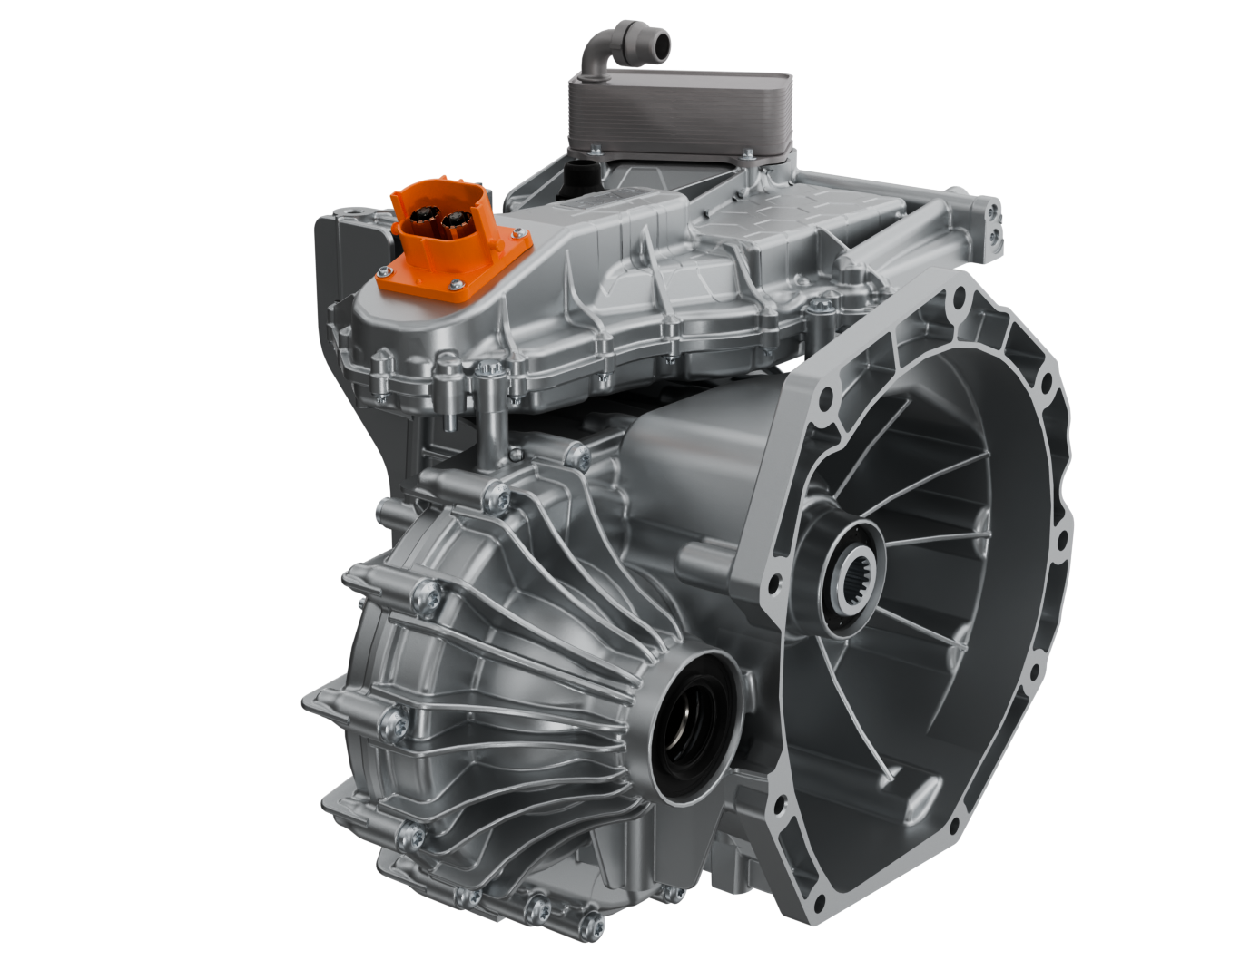
麦格纳动力总成总裁迪巴·伊伦加（Diba Ilunga）表示：“麦格纳在电动化领域的核心理念，是为客户提供灵活多样的发展路径。DHD REX 体现了我们对高适应性、以客户需求为导向解决方案的持续投入，能够支持不同性能定位和市场需求。”

作为对麦格纳已量产双电机专用混动驱动系统 DHD Duo 的补充，DHD REX 从开发之初便聚焦于可扩展的效率优势和系统集成的灵活性，能够更好地支持不同区域汽车制造商的应用需求。其单电机架构在降低系统成本与复杂度的同时，也提升了车辆在各类驾驶场景下的平顺性和可预期性。

在此基础上，DHD REX 具备多项核心技术能力，可支持广泛的全球应用场景，包括：
麦格纳 DHD REX增程式混动驱动系统体积小、适配性高、性能优异

- 架构与效率—— 在确保系统效率经过验证的同时，进一步缩小体积、降低重量和系统成本；
- 运行模式—— 支持纯电行驶、高效增程的发电模式，以及可选的并联混动模式，以提升高速行驶性能；
- 可扩展性与应用—— 适用于 B 级至 E 级车型平台，支持全驱布局，涵盖 SUV 等车型，并可灵活适配不同地区的法规要求；
- 集成优势 —— 模块化、紧凑型设计简化整车布置，便于在传统内燃机平台和纯电平台之间进行适配。

如欲了解更多DHD REX的信息，可访问相关产品页面或下载技术白皮书。

关键词
混动化，电动化，绿色创新，DHD REX，增程式专用混动驱动系统，产品与技术
媒体垂询
亚洲区市场与传播总监 - 于洪波
cathy.yu@magna.com

关于麦格纳

麦格纳是全球顶尖的汽车零部件供应商之一，更是北美、欧洲、中国等行业关键市场中汽车制造商所倍加信赖的合作伙伴。凭借遍布 28 个国家的全球团队与业务布局，我们坐拥无可比拟的规模优势、可靠的信誉及经过实践验证的执行力。依托近 70 年的行业积淀，我们将深厚的制造专业功底与创新整车系统深度融合，不断向行业交付性能卓越、安全性高与品质超群的产品和服务。

关于麦格纳（NYSE:MGA；TSX:MG）的更多信息，请访问公司官网：www.magna.com或在微信和微博（@麦格纳汽车）上关注我们。

# # #

本新闻稿可能包含适用证券法规定的“前瞻性陈述”，并且受到麦格纳监管文件中列出的警示性免责声明的约束和明确限制。请参阅麦格纳最新的《管理层对经营业绩和财务状况的讨论与分析》、《年度信息表》和《40-F 表格年度报告》（由麦格纳随后提交的任何监管文件替换或更新），其中列出了警示性免责声明，包括可能导致实际事件与此类前瞻性声明所显示的事件存在实质性差异的风险因素。这些文件可在麦格纳网站 WWW.MAGNA.COM 查阅。

